北京科技大学实验报告
学院：计通学院 专业：计算机类 班级：计2401
姓名： 孙海天 学号： U202442403 实验日期： 2025年 06月 16日
实验名称：Qt哈利波特检索

实验目的：
1.实现一个基于Qt框架的哈利波特系列书籍搜索引擎
2.掌握Qt图形界面开发的基本方法
3.学习文本处理和分析的基本技术
理解书籍内容的结构化存储和检索原理​​
1.结构化存储
通过 Book 类 和 Chapter 类 实现了书籍内容的结构化存储：
·Book 类：存储整本书的信息，包括书名和章节列表。
·Chapter 类：存储章节标题（如 "CHAPTER 1: THE BOY WHO LIVED"）和该章节的所有段落（paragraphs）。
·存储方式​：从 .txt 文件逐行读取内容。遇到 "CHAPTER" 开头的行时，创建新章节。其他行作为段落添加到当前章节。
2.检索原理
通过 BookSearchEngine 类 实现关键词检索，核心流程如下：
​遍历所有书籍​（支持多本书搜索，如 books 数组）。
​遍历每本书的章节​（chapters 数组）。
​遍历每个章节的段落​（paragraphs 数组），使用 string::find 匹配关键词。
​返回匹配结果​（SearchResult 对象，包含书籍索引、章节索引、段落索引和内容）。
实验仪器：
计算机：HASEE Computer CNP6S
CPU：Intel(R) Core(TM) i7-14650HX 2.20 GHz
内存：32GB 5600MHZ DDR5
硬盘：2TB
显卡：RTX4070 Laptop
操作系统：Windows 11 专业版
编译器：gcc.exe (x86_64-win32-seh-rev0, Built by MinGW-W64 project) 8.1.0
集成开发环境：VScode
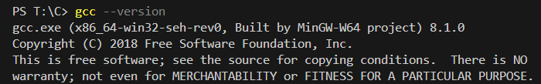

实验原理：
完成系统的分析和设计过程。可以用流程图或者思维导图说明要完成的程序设计中的关键思路。
本实验设计并实现了一个基于Qt框架的书籍搜索引擎，主要功能包括书籍内容加载、关键字搜索和结果展示。系统通过解析文本文件，将书籍内容结构化存储，并支持快速检索。关键技术包括：
​1.Qt信号槽机制​：处理用户交互
​2.文本解析算法​：基于段落和章节的解析
​3.页码计算算法​：每10个段落为一页
​4.跨平台构建系统​：CMake

实验内容与步骤：
1.环境搭建
安装Qt Creator和CMake
配置C++开发环境
2.系统设计
设计类结构（BookSearchEngine、Book、SearchResult）
实现书籍加载模块
实现搜索模块
3.功能实现​
解析书籍内容（loadBookContent函数）
关键字搜索（searchKeyword函数）
结果显示（displayResults函数）

实验结果与分析：每个步骤有运行截图和分析
测试用例1：搜索关键词 ​​"Harry"​
运行截图1：
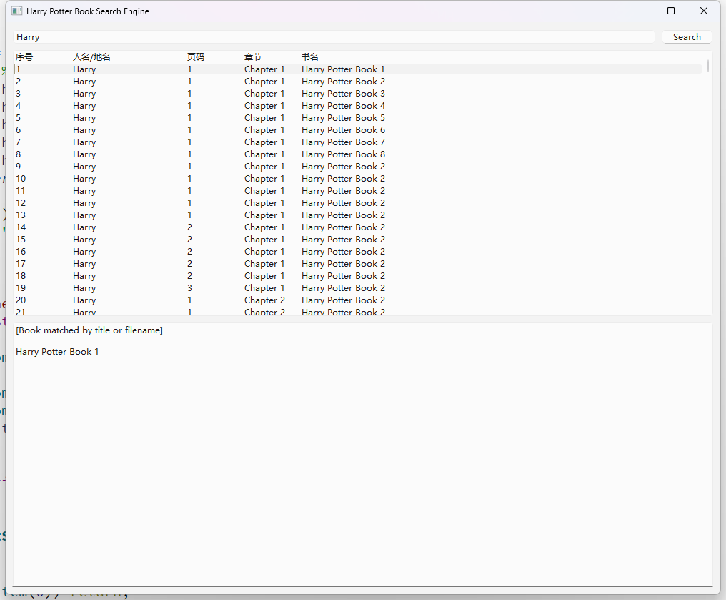

测试用例2：点击搜索结果查看上下文
运行截图2：
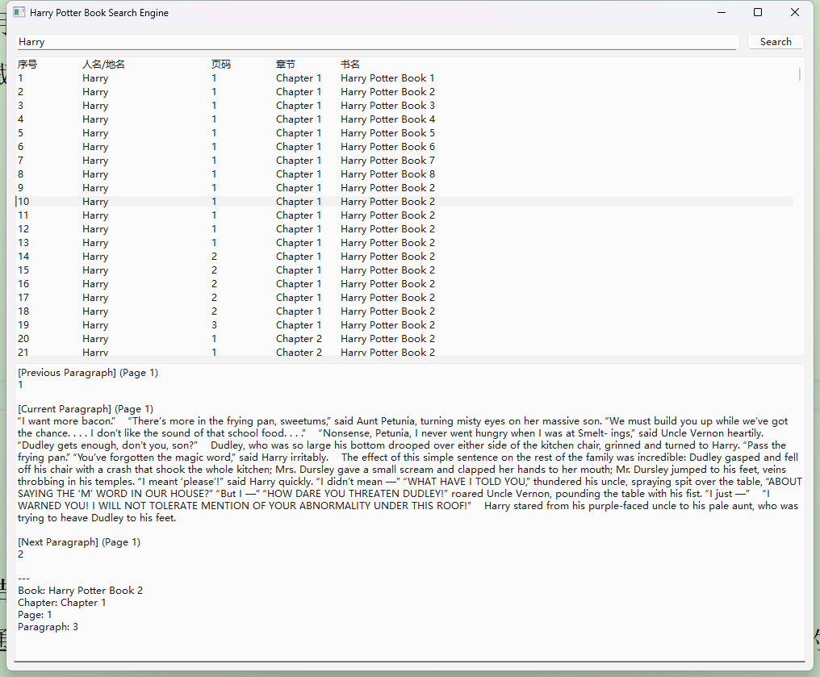

测试用例3：搜索不存在的关键词 ​​"Voldemort123"​
运行截图3：
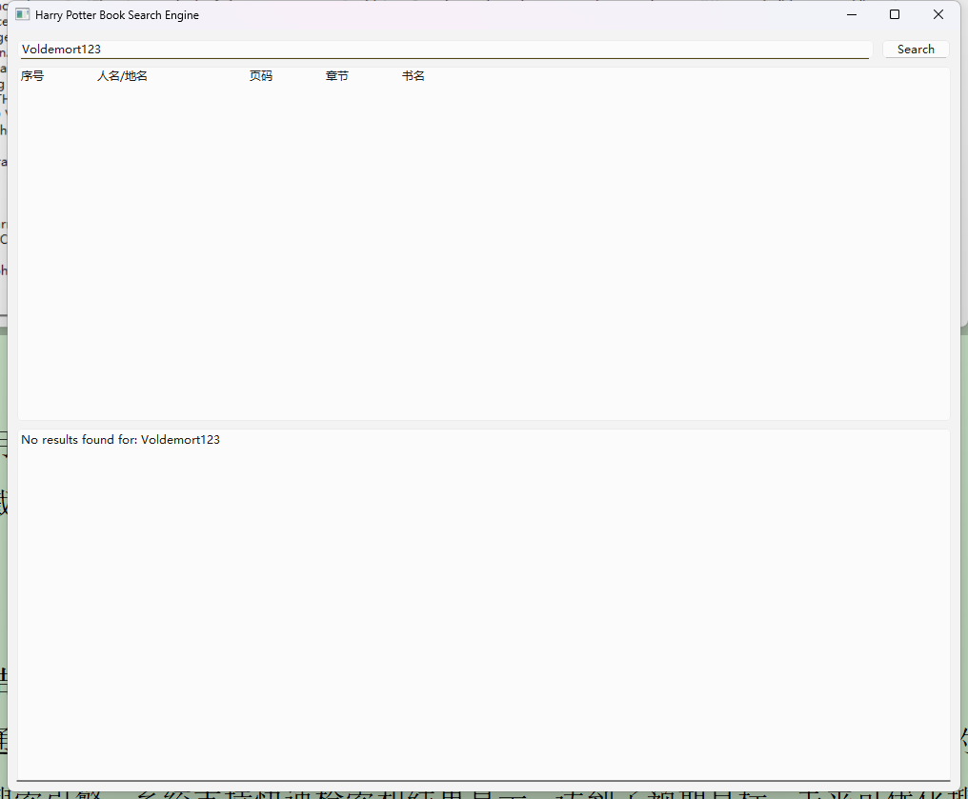

实验结论与感想
通过本次实验，掌握了Qt框架的基本使用方法，并实现了一个功能完整的书籍搜索引擎。系统支持快速检索和结果显示，达到了预期目标。未来可优化搜索算法，支持更多高级功能（如模糊搜索、高亮显示等）。

